2018年度部门决算公开

**大城县民族宗教事务局**

目 录

第一部分部门概况

一、部门职责

二、机构设置

第二部分 大城县民族宗教事务局2018年度部门决算报表

一、收入支出决算总表

二、收入决算表

三、支出决算表

四、财政拨款收入支出决算总表

五、一般公共预算财政拨款支出决算表

六、一般公共预算财政拨款基本支出决算表

七、一般公共预算财政拨款“三公”经费支出决算表

八、政府性基金预算财政拨款收入支出决算表

九、国有资本经营预算财政拨款支出决算表

十、政府采购情况表

第三部分 大城县民族宗教事务局2018年部门决算情况说明

一、收入支出决算总体情况说明

二、收入决算情况说明

三、支出决算情况说明

四、财政拨款收入支出决算情况说明

五、一般公共预算财政拨款“三公”经费支出决算情况说明

六、预算绩效情况说明

七、其他重要事项的说明

第四部分名词解释

第一部分 部门概况

# 一、部门职责

1、贯彻执行党和国家关于民族宗教工作的方针、政策和法律、法规，拟定有关民族宗教政策的实施意见，并负责组织实施和监督。

2、组织开展民族宗教政策法规的宣传、培训和教育，监督检查民族宗教政策、法规的执行情况；组织开展民族宗教理论的学习与研究，提出建议和意见。

3、排查调处影响民族团结和社会稳定的矛盾和问题，协调民族关系，办理有关保障少数民族各项权益的事宜，尊重少数民族风俗习惯，维护民族团结和社会稳定。

4、负责《民族区域自治法》、《城市民族工作条例》、《河北省散居少数民族权益保障条例》和《河北省清真食品管理条例》的贯彻实施。

5、会同统战、组织、人事等部门，做好少数民族干部的选拔、培养和使用工作。

6、根据有关政策规定，负责少数民族考生有关优惠政策的落实；负责全县少数民族经济、文化、教育、卫生、体育、科技及民族干部的统计、汇总、上报；负责民族古籍的发掘、整理、出版。

7、根据有关政策规定，负责管理民族识别和民族成份的审核、批准工作。

8、负责对全县宗教事务的管理。依据相关法律、法规，依法管理宗教事务，并监督检查各乡镇（区）各部门的执行情况，贯彻宗教信仰自由政策，保证正常宗教活动的有序进行，维护宗教团体的合法权益。

9、负责指导、帮助和支持宗教团体加强自身的思想、组织、制度的等方面的建设，支持宗教团体独立自主自办教会，帮助宗教团体教育、培养爱国进步合格的宗教教职人员；办理宗教团体需由政府协助或协调的事务；协调指导乡镇人民政府及时处理民族宗教方面的突发事件和影响社会稳定的问题，维护宗教领域的稳定；负责对全县宗教工作干部和宗教界人士地教育培训工作，支持帮助宗教界开展对外友好往来，协同有关部门处理宗教方面的涉外事宜，会同有关部门打击取缔邪教组织，抵制境外敌对势力利用宗教进行的渗透活动。

10、承办县委、县政府交办的其他事宜。

# 二、机构设置

从决算编报单位构成看，纳入2018 年度本部门决算汇编范围的独立核算单位（以下简称“单位”）共1个，具体情况如下：

|  |  |  |  |
| --- | --- | --- | --- |
| **序号** | **单位名称** | **单位基本性质** | **经费形式** |
| 1 | 大城县民族宗教事务局 | 行政单位 | 财政拨款 |
| 2 |  |  |  |
| 3 |  |  |  |

第二部分

2018年度部门决算报表

（见附表）

第三部分

部门决算情况说明

## 一、收入支出决算总体情况说明

## 本部门2018年度收入总计（含结转和结余）125.55万元，支出总计125.55万元，结转资金3.21万元。与2017年度决算相比，收入增加10.49万元，增长9.12%，主要是人员经费以及项目资金调整。支出总计125.55万元，增加10.49万元，增长9.12%，主要是人员经费以及项目资金调整

## 二、收入决算情况说明

本部门2018年度本年收入合计125.55万元，其中：财政拨款收入125.55万元，占100%；事业收入0万元，占0%；无经营收入及其他收入，占0%。如图所示：

图1：收入决算结构饼状图

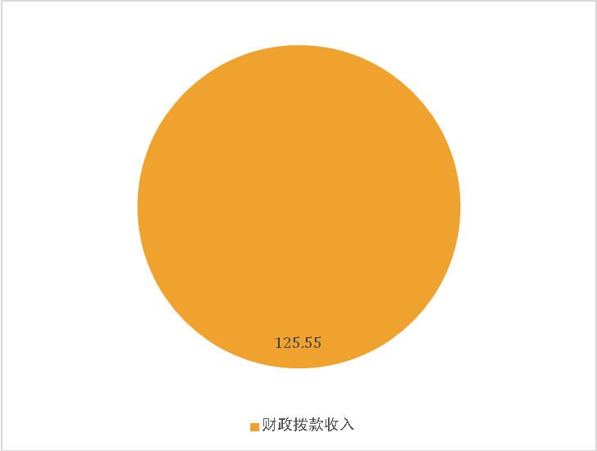

## 三、支出决算情况说明

本部门2018年度本年支出合计122.34万元，其中：基本支出88.84万元，占72.62%；项目支出33.5万元，占27.38%；经营支出0万元，占0%。如图所示：

图2：支出决算结构饼状图



## 四、财政拨款收入支出决算情况说明

**（一）财政拨款收支与2017 年度决算对比情况**

本部门2018年度形成的财政拨款收支均为一般公共预算财政拨款，其中一般公共预算财政拨款本年收入125.55万元,比2017年度增加10.49万元，增长9.12%，主要是人员经费调整，项目资金调整；本年支出122.34万元，增加7.28万元，增长6.33%，主要是人员增资，项目资金调整。

图3：财政拨款收支情况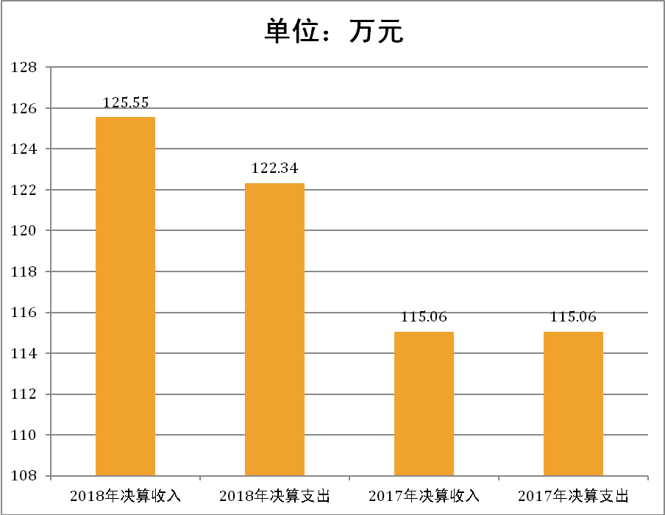

**（二）财政拨款收支与年初预算数对比情况**

本部门2018年度一般公共预算财政拨款收入125.55万元，完成年初预算的113.50%,比年初预算增加14.93万元，决算数大于预算数主要是人员经费调整，项目资金调整；本年支出122.34万元，完成年初预算的110.59%,比年初预算增加11.72万元，决算数大于预算数主要是人员经费调整，项目资金调整。

图4：财政拨款收支预决算对比情况

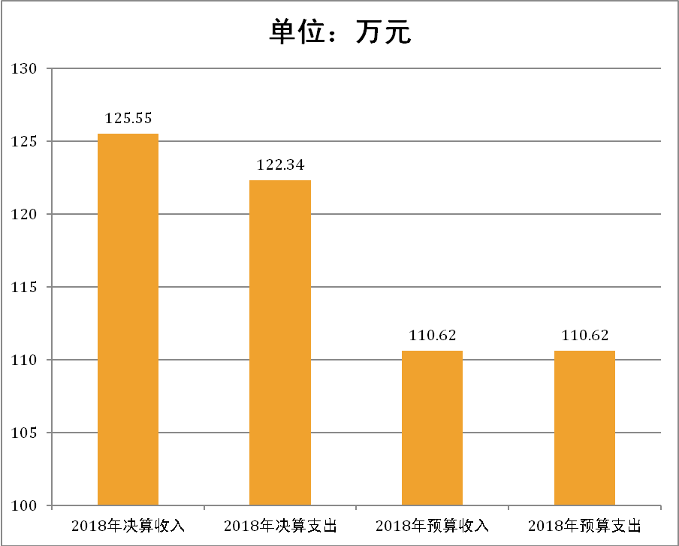

1. **财政拨款支出决算结构情况。**

2018 年度财政拨款支出122.34万元，主要用于以下方面一般公共服务（类）支出109.39万元，占89.41%；公共安全（类）支出0万元，占0%；教育（类）支出0万元，占0%；科学技术（类）支出0万元，占 0%；社会保障和就业（类）支出 9.14万元，占7.47%；住房保障（类）支出0万元，占0%;医疗卫生与计划生育（类）支出3.81，占3.11%。

图5：财政拨款支出决算结构（按功能分类）



**（四）一般公共预算财政拨款基本支出决算情况说明**

2018 年度一般公共预算财政拨款基本支出88.84万元，其中：人员经费 79.40万元，主要包括基本工资、津贴补贴、奖金、伙食补助费、绩效工资、机关事业单位基本养老保险缴费、职业年金缴费、职工基本医疗保险缴费、公务员医疗补助缴费、住房公积金、医疗费、其他社会保障缴费、其他工资福利支出、离休费、退休费、抚恤金、生活补助、医疗费补助、奖励金、其他对个人和家庭的补助支出等；公用经费9.44万元，主要包括办公费、印刷费、咨询费、手续费、水费、电费、邮电费、取暖费、物业管理费、差旅费、因公出国（境）费用、维修（护）费、租赁费、会议费、培训费、公务接待费、专用材料费、劳务费、委托业务费、工会经费、福利费、公务用车运行维护费、其他交通费用、税金及附加费用、其他商品和服务支出、办公设备购置、专用设备购置、信息网络及软件购置更新、公务用车购置、其他资本性支出等。

## 五、一般公共预算财政拨款“三公” 经费支出决算情况说明

本部门2018年度一般公共预算财政拨款“三公”经费支出共计3.5万元，比年初预算增加0万元，增长0%，主要是较年初无增减变化；比2017年度决算减少0.32万元，降低8.38%，主要是厉行节约，压减支出。具体情况如下：

**（一）因公出国（境）费支出0万元。**本部门2018年度因公出国（境）团组0个、共0人/参加其他单位组织的因公出国（境）团组0个、共0人/无本单位组织的出国（境）团组。因公出国（境）费支出比年初预算无增减变化，与2017年度决算无增减变化。

**（二）公务用车购置及运行维护费支出3.5万元。**本部门2018年度公务用车购置及运行维护费比年初预算增加0万元，增长0%,主要是较年初预算无增减变化；比2017年度决算减少0.32万元，降低8.38%，主要是厉行节约，压减支出。

**其中：**

**公务用车购置费支出0万元。**本部门2018年度公务用车购置及运行维护费比年初预算无增减变化，比2017年度决算无增减变化。

**公务用车运行维护费支出3.5万元。**

本部门2018年末单位公务用车保有量1辆。公车运行维护费支出比年初预算增加0万元，增长0%，主要是较年初预算无增减变化；比2017年度决算减少0.32万元，降低8.38%，较2017年决算无增减变化。

**（三）公务接待费支出0万元。**本部门2018年度公务接待共0批次、0人次。公务接待费支出比年初预算无增减变化，比2017年度决算无增减变化。

六、预算绩效情况说明

（一）预算绩效管理工作开展情况。

1、实行宗教工作例会制度。今年以来充分利用“季度上站日”，对我县宗教领域代表人物、各场所负责人和教职人员，通过以会带训的方式，引导宗教界人士 深刻领会习近平总书记关于加强法治建设的重要论述和关于宗教问题的新思想、新观点、新要求，深刻认识全面推进依法治国的重大意义，进一步增强宪法意识、法律意识，自觉在法律、法规和政策的范围内开展宗教活动，教育广大宗教界人士爱国爱教，遵纪守法，模范执行宗教政策与法规，激励他们不断加强思想建设，逐步树立大局意识、责任意识、努力学习，不断进取，为维护宗教和睦、社会和谐和促进经济社会发展作贡献。

2、积极引导宗教坚持中国化方向。深入开展宗教场所“双创四进”活动，（即创建和谐寺观教堂，创建先进宗教协会，扎实推进习近平新时代中国特色社会主义思想进寺观教堂、宪法进寺观教堂、国旗进寺观教堂、社会主义核心价值观进寺观教堂活动）。今年以来县民宗局向上级争取资金7万元，为每个场所安装旗杆、悬挂国旗并发放爱国爱教法制宣传牌，2018年10月1日，大城县崇福寺、佑民宫、玉皇阁、泰山娘娘行宫及各天主教堂纷纷举行升国旗仪式。通过此项活动，进一步增强教职人员和广大信教群众的爱国爱教意识，为维护宗教和顺、社会稳定贡献力量,积极引导宗教坚持中国化方向。

3、强化工作措施，深入推进和谐寺观教堂创建活动。认真做好全省宗教工作基础数据库信息录入工作，5月份，县民宗局开展宗教基础信息大排查活动，成立督导组深入全县394个村街，收集第一手资料，对我县宗教领域教职人员基础备案信息、五大宗教信教群众数据统计及宗教活动场所基础信息采集等数据进行大统计，全面摸清我县宗教领域基础信息，根据上级文件精神，为我县21个宗教场所选派宗教工作指导员，在重点村街设立信息员。认真开展隐患大排查“百日攻坚”行动，对宗教场所房屋、水电、消防及宗教场所活动人员安全隐患排查工作，要求各宗教场所设立安全工作组，指定专人负责，县民宗局成立督查组，深入各宗教场所开展安全政策宣讲、检查、和督导，对发现的安全隐患必须整改到位，确保信教群众生命财产安全。把好宗教节日和大型宗教活动审批关，推动宗教活动场所严格依法依规办事，进一步促进了宗教活动场所的管理规范。通过开展和谐寺观教堂创建活动，不断提升了宗教活动场所规范化、制度化、常态化管理水平。

4、加强维稳工作，全力维护宗教领域和谐稳定。 一是认真开展矛盾纠纷排查。制定印发了《做好民族宗教领域安全维稳工作的通知》，严格落实矛盾纠纷月排查、零报告制度。二是注重大型宗教活动安全管理。重点对崇福寺、碧霞宫、各天主教堂举办大型宗教活动时，积极组织公安、交通、交警、消防、食药、文化、工商等有关部门维护活动秩序，加强安全管理，确保了宗教活动的正常开展。三是切实加强网络宗教管理。按照中央提出的互联网宗教“七个不得”的要求，加强对本县宗教类网站的实名备案登记，加强宗教类网站管理人员和从业人员联系教育，改进对微信群、QQ群的引导管理，扎实推进了网络舆情源头治理。

（二）项目绩效自评结果。

1、民族基本事务管理。贯彻执行国家关于少数民族工作的方针政策，实施有关民族问题的地方性法规和具体政策，协调处理涉及民族关系的有关事宜,监督办理少数民族权益保障事宜加强民族事务管理工作。自评优。

　2、促进少数民族地区经济发展，协调民族地方科技发展、对口支援、经济技术协作、民族贸易和民族特需用品生产;配合承办少数民族和民族地方扶贫事宜;承办民族统计工作较好的完成少数民族基本事务管理工作。自评优。

（三）重点项目绩效评价结果。

|  |  |  |  |  |  |  |  |  |
| --- | --- | --- | --- | --- | --- | --- | --- | --- |
| **职责活动** | 预算数 | 内容描述 | 绩效目标 | 绩效指标 | 优 | 良 | 中 | 差 |
| **1、民族基本事务管理** |  | 贯彻执行国家关于少数民族工作的方针政策，实施有关民族问题的地方性法规和具体政策，协调处理涉及民族关系的有关事宜,监督办理少数民族权益保障事宜 | 加强民族事务管理工作 | 民族法律政策宣传5次 | 优 |  |  |  |
| 民族法律政策宣传普及率85% | 优 |  |  |  |
| 涉及民族关系的问题、案件解决率90% | 优 |  |  |  |
| **2、促进少数民族地区经济发展** | 28.00 | 协调民族地方科技发展、对口支援、经济技术协作、民族贸易和民族特需用品生产;配合承办少数民族和民族地方扶贫事宜;承办民族统计工作 | 较好的完成少数民族基本事务管理工作 | 特困人群帮扶11次 | 优 |  |  |  |
| 开展民族统计工作2次 | 优 |  |  |  |
| **3、宗教基本事务管理** |  | 贯彻执行国家关于宗教工作的方针政策；监督检查宗教活动场所；对困难宗教教职人员进行补助；协调指导各教的基本事务管理工作。 | 完成宗教基本事务管理，加大全县宗教活动场所监管力度，及时解决各类问题 | 宗教方针政策宣传6次 | 优 |  |  |  |
| 全县大型宗教活动场所检查3次 | 优 |  |  |  |
| 帮扶困难教职人员100人 | 优 |  |  |  |
| 全县大型宗教活动场所检查覆盖率82% | 优 |  |  |  |
| 帮扶困难教职人员覆盖率83% | 优 |  |  |  |
| **5、培训教育** | 2.00 | 教育、培训各大宗教教职人员和信教群众，培养各大宗教爱国爱教人士，促进社会和谐稳定。 | 提高培训效果，确保结训人员数量 | 培训50人 | 优 |  |  |  |
| 培训通过率91% | 优 |  |  |  |
| **6、民宗政务管理** | 3.00 | 开展民族宗教政策和法制宣传教育工作，协助处理民族宗教方面的维稳问题促进民族宗教团结、稳定，帮助宗教团体解决办公用房，推进县宗教团体业务用房建设，妥善处置宗教突发事件、维护宗教界和谐稳定。 | 保障机关正常运转 | 维稳问题解决率91% | 优 |  |  |  |
| 综合事务工作完成100%率 | 优 |  |  |  |

## 七、其他重要事项的说明

### （一）机关运行经费情况

本部门2018年度机关运行经费支出9.44万元，比年初预算数增加0万元，增长0 %。主要是较年初预算无增减变化。较2017年度决算增加1.63万元，增长20.87%，主要是人员增加，业务量增加。

### （二）政府采购情况

本部门2018年度政府采购支出总额0万元，从采购类型来看，政府采购货物支出0万元、政府采购工程支出0万元、政府采购服务0万元。授予中小企业合同金0万元，占政府采购支出总额的0%，其中授予小微企业合同金额0万元，占政府采购支出总额的 0%。按要求空表列示。

### （三）国有资产占用情况

截至2018年12月31日，本部门共有车辆1辆，比上年增加0辆，主要是较上年无增减变化。其中，副部（省）级及以上领导用车0辆，主要领导干部用车0辆，机要通信用车0辆，应急保障用车0辆，执法执勤用车0辆，特种专业技术用车0辆，离退休干部用车0辆，其他用车0辆，其他用车主要是无其他用车；单位价值50万元以上通用设备0台（套），比上年0套，主要是较上年无增减变化，单位价值100万元以上专用设备0台（套）比上年增加0套,主要是较上年无增减变化。

### （四）其他需要说明的情况

1、本部门2018年度政府性基金无收支及结转结余情况，故08表以空表列示。

本部门2018年度国有资本经营无收支及结转结余情况，故09表以空表列示。

本部门2018年度政府采购无收支及结转结余情况，故10表以空表列示。

2、由于决算公开表格中金额数值应当保留两位小数，公开数据为四舍五入计算结果，个别数据合计项与分项之和存在小数点后差额，特此说明。

第四部分

名词解释

**（一）财政拨款收入：**本年度从本级财政部门取得的财政拨款，包括一般公共预算财政拨款和政府性基金预算财政拨款。

**（二）事业收入：**指事业单位开展专业业务活动及辅助活动所取得的收入。

**（三）其他收入：**指除上述“财政拨款收入”“事业收入”“经营收入”等以外的收入。

**（四）用事业基金弥补收支差额：**指事业单位在用当年的“财政拨款收入”“财政拨款结转和结余资金”“事业收入”“经营收入”“其他收入”不足以安排当年支出的情况下，使用以前年度积累的事业基金（事业单位当年收支相抵后按国家规定提取、用于弥补以后年度收支差额的基金）弥补本年度收支缺口的资金。

**（五）年初结转和结余：**指以前年度尚未完成、结转到本年仍按原规定用途继续使用的资金，或项目已完成等产生的结余资金。

**（六）结余分配：**指事业单位按照事业单位会计制度的规定从非财政补助结余中分配的事业基金和职工福利基金等。

**（七）年末结转和结余：**指单位按有关规定结转到下年或以后年度继续使用的资金，或项目已完成等产生的结余资金。

**（八）基本支出：**填列单位为保障机构正常运转、完成日常工作任务而发生的各项支出。

**（九）项目支出：**填列单位为完成特定的行政工作任务或事业发展目标，在基本支出之外发生的各项支出

**（十）资本性支出（基本建设）：**填列切块由发展改革部门安排的基本建设支出，对企业补助支出不在此科目反映。

**（十一）资本性支出：**填列各单位安排的资本性支出。切块由发展改革部门安排的基本建设支出不在此科目反映。

**（十二）“三公”经费：**指部门用财政拨款安排的因公出国（境）费、公务用车购置及运行费和公务接待费。其中，因公出国（境）费反映单位公务出国（境）的国际旅费、国外城市间交通费、住宿费、伙食费、培训费、公杂费等支出；公务用车购置及运行费反映单位公务用车购置支出（含车辆购置税）及租用费、燃料费、维修费、过路过桥费、保险费、安全奖励费用等支出；公务接待费反映单位按规定开支的各类公务接待（含外宾接待）支出。

**（十三）其他交通费用：**填列单位除公务用车运行维护费以外的其他交通费用。如公务交通补贴、租车费用、出租车费用、飞机、船舶等的燃料费、维修费、保险费等。

**（十四）公务用车购置：**填列单位公务用车购置支出（含车辆购置税、牌照费）。

**（十五）其他交通工具购置：**填列单位除公务用车外的其他各类交通工具（如船舶、飞机）购置支出（含车辆购置税、牌照费）。

**（十六）机关运行经费：**指为保障行政单位（包括参照公务员法管理的事业单位）运行用于购买货物和服务的各项资金，包括办公及印刷费、邮电费、差旅费、会议费、福利费、日常维修费、专用材料以及一般设备购置费、办公用房水电费、办公用房取暖费、办公用房物业管理费、公务用车运行维护费以及其他费用。

**（十七）经费形式:**按照经费来源，可分为财政拨款、财政性资金基本保证、财政性资金定额或定项补助、财政性资金零补助四类。